コンタクトレンズを

使っている人！

**ドラッグレター（２０２４年　１月号）**

１年生

**コンタクトレンズの使い方を再チェック！**



**レンズケースの**

**洗浄・乾燥・交換**

**定期的に**

**眼科で検診**

**レンズの**

**つけっぱなし**

**使用期限切れの**

**レンズを使用**

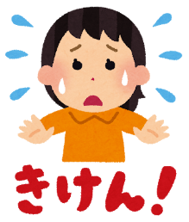

**レンズの**

**貸し借り**

**間違い**

**正しい**

**洗浄液の**

**つぎ足し**

**付け外しの前に**

**手洗い**

**レンズ装着中に**

**使用不可の**

**目薬をさす**

**レンズの**

**こすり洗い**

《 コンタクトレンズを使っている人、使い方は大丈夫ですか？ 》

**間違った使い方をすると、目の表面を傷つけたり、になったり、**

**ひどい場合は目の表面でアメーバが増えてしまうことがあります。**

**（アカントアメーバと言います）**

**また、コンタクトレンズをつけたままでは、させない目薬もあります。**

**目薬も使っている人、その目薬は大丈夫ですか？ 心配な人、よくわから**

**ない人は薬剤師にご相談を。**

**カラーコンタクト**

**レンズ(カラコン)**

についての注意は

こちら！

健康やお薬などについて、気になることがある方は、相談薬局・出張相談会で薬剤師に気軽にお尋ねください。

作成・発行元

**《 －出張相談会－　 保健室に学校薬剤師が来ます 》**

ドラッグレターの内容、医薬品や健康、薬物乱用など

について、相談・聞きたいことがある人は保健室まで！

**●月●日（●）　　●時●分　～ ●時●分**